河西街道中心组理论学习情况

（五月份）

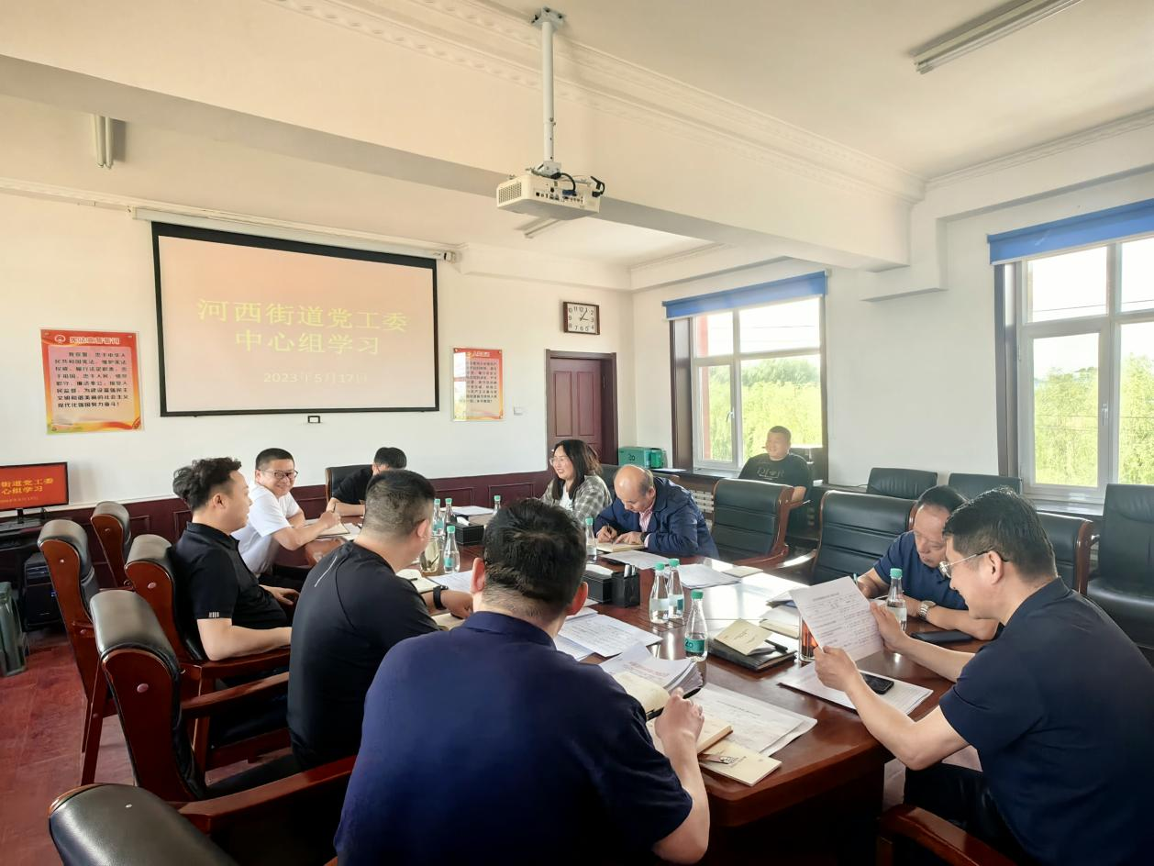

学 习 照 片

学习内容：内蒙古自治区“五大任务”手册

学习意识形态应知应会手册